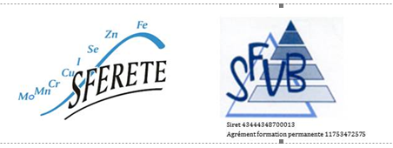

Session
Société Française Vitamines et Biofacteurs (SFVB) –
Société Francophone d’Etude et de Recherche sur les Eléments Toxiques et Essentiels (SFERETE)
Vendredi 29 novembre 2019 : 13h30 – 17h00
Couvent des Jacobins – Rennes – France

Programme Scientifique

13h30 – 14h10 Irene Margaritis (Unité d’évaluation des risques nutritionnels, ANSES, Maisons-Alfort, France)
Risques sanitaires des régimes amaigrissants : déficits en vitamines et minéraux.
14h10 – 14h50 François Feillet (Centre de Référence des Maladies Héréditaires du Métabolisme, Service de Médecine Infantile, CHU Brabois Enfant, Vandoeuvre les Nancy, France)
Maladies métaboliques à régime et statut en micronutriments
14h50 – 15h30 Agnès Sallé (Département d'endocrinologie-diabétologie et nutrition, CHU Angers)
Vitamines et Eléments traces chez le sujet obèse
15h30 – 17h00 Communications orales

